Дијаграм класа REQ OWN, PAGE NOT FOUND FAQ HOME

Апликација се састоји из клијентског и серверског дела. У наставку детаљније описујемо дијаграм класа сваког од њих.

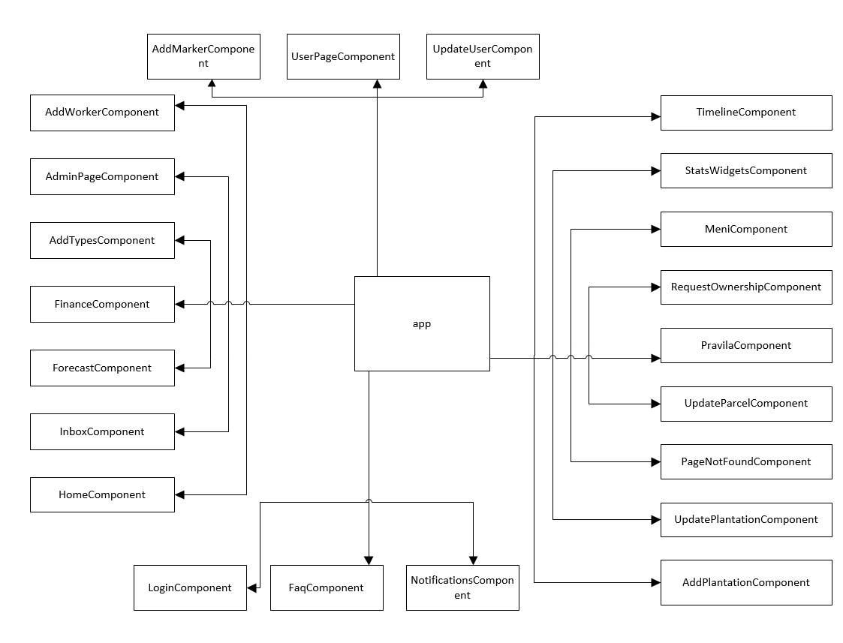Клијентски део

Слика Дијаграм класа: општи дијаграм клијентског дела

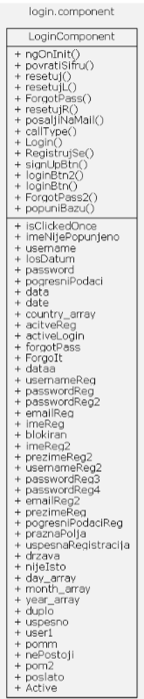

Слика 2 Дијаграм класа: Пријављивање и регистрација

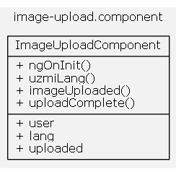

Слика Дијаграм класа: Ажурирање личних података

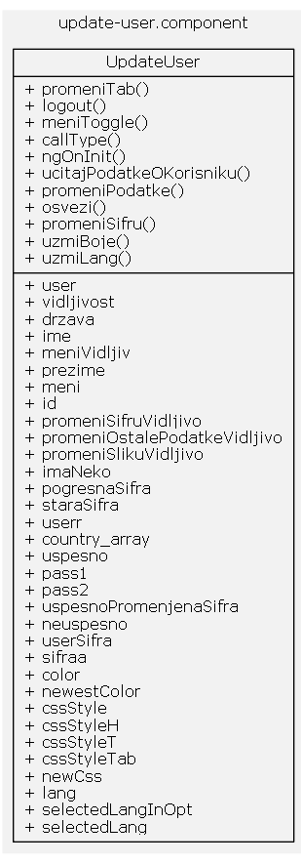

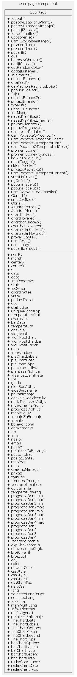

Слика 4 Дијаграм класа: приказ плантажа и имања као и опција везаних за њих

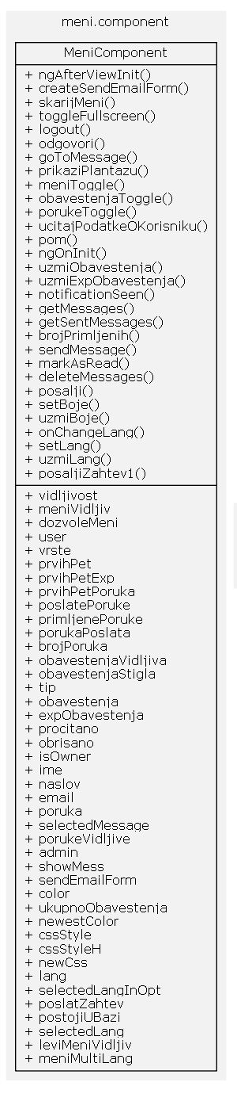

Слика Дијаграм клас: приказ корисничког менија

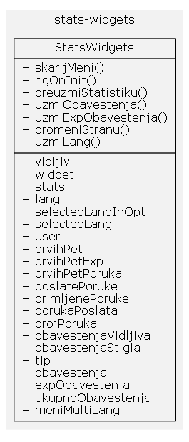

Слика Дијаграм класа: приказ статистичких података о кориснику

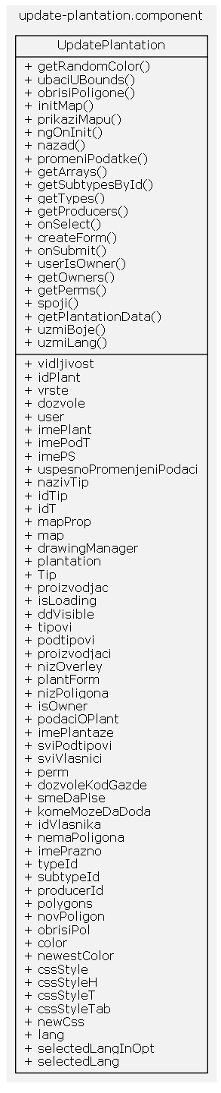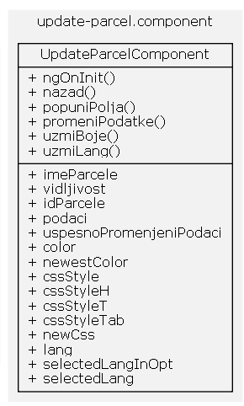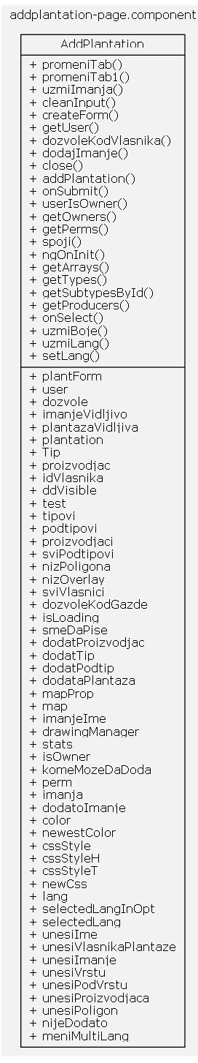

Слика 7 Дијаграм класа: Додавање и ажурирање плантаже и имања

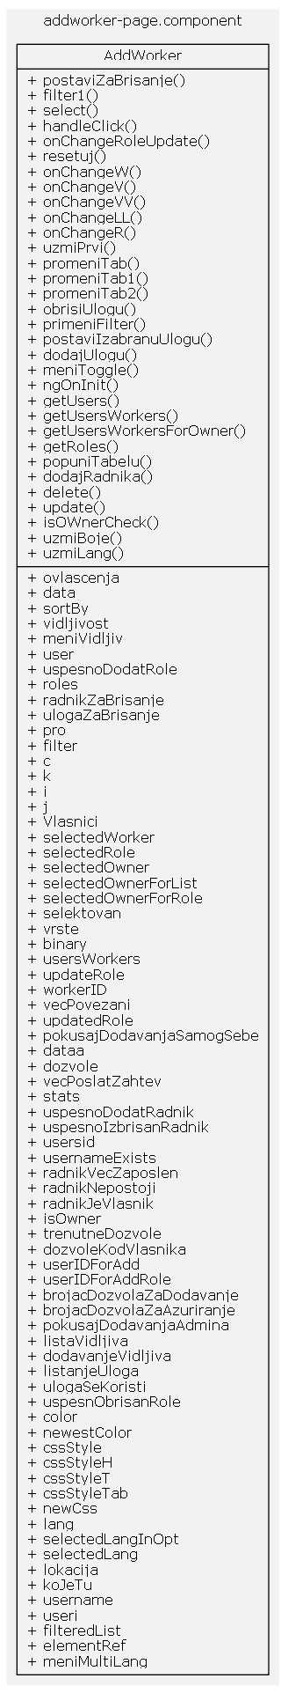

Слика Дијаграм класа: управљање сарадницима

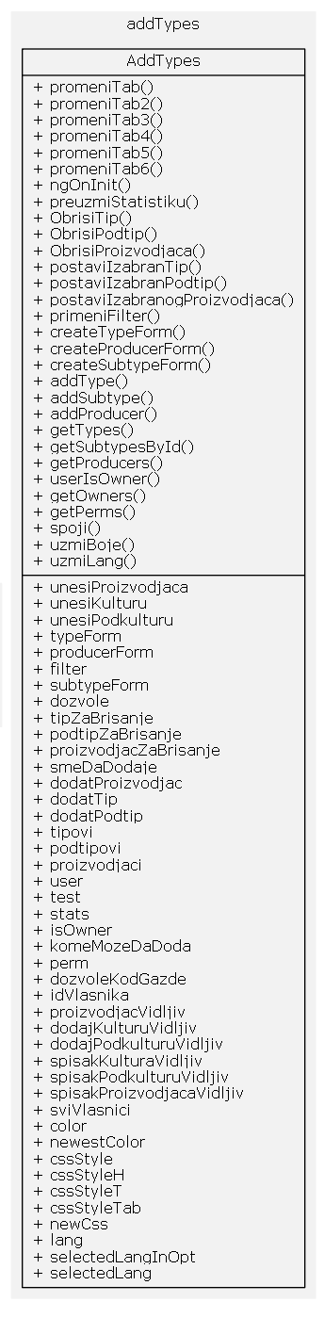Слика 9 Дијаграм класа: додавање произвођача и биљних култура и подкултура

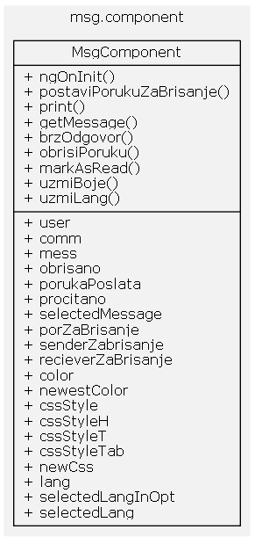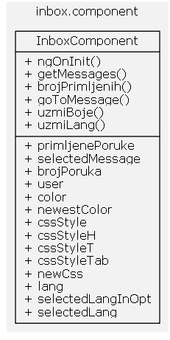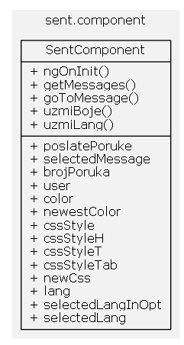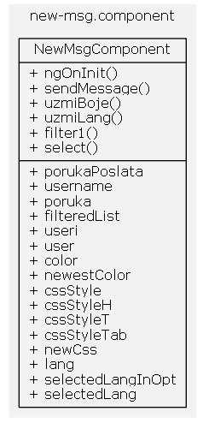

Слика Дијаграм класа: рад са корисничким порукама

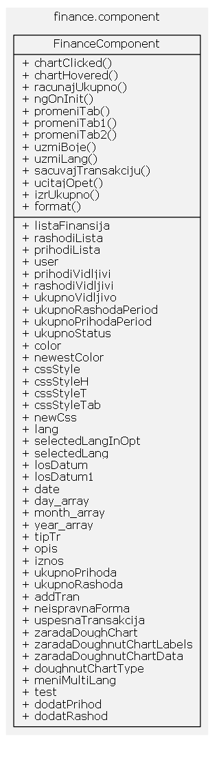

Слика Дијаграм класа: рад са приходима и расходима

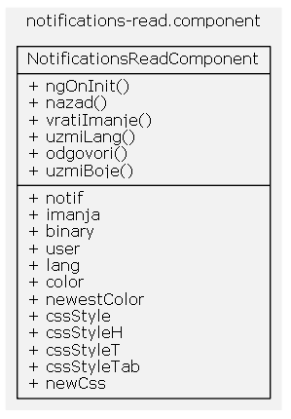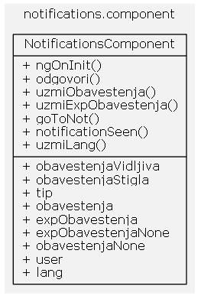

Слика Дијаграм класа: рад са обавештењима

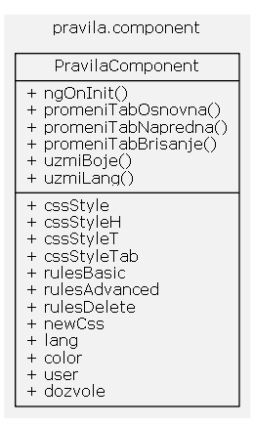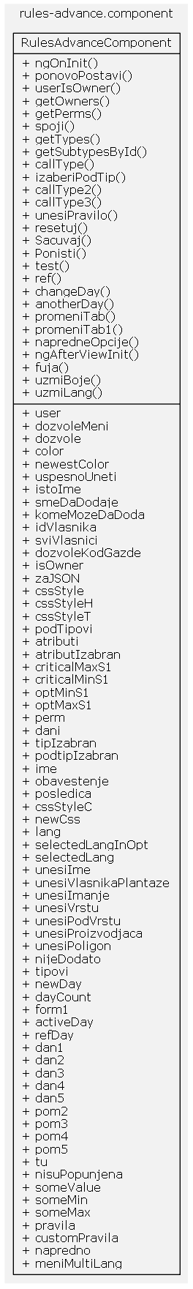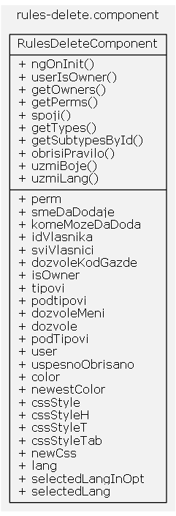

Слика Дијаграм класа: рад са правилима

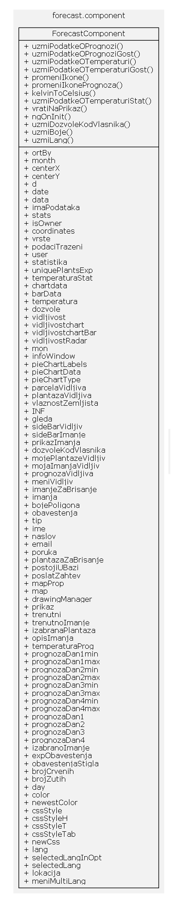

Слика Дијаграм класа: приказ временске прогнозе

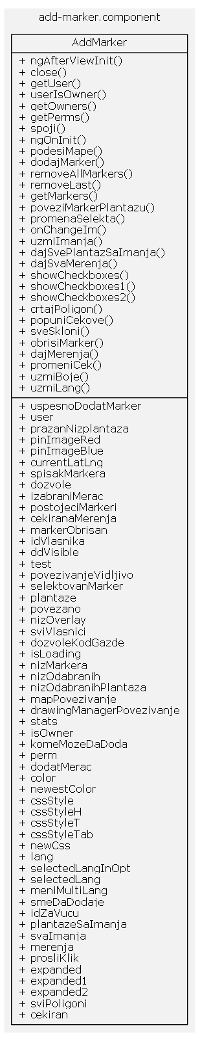

Слика Дијаграм класа: рад са мерним уређајима



Слика Дијаграм класа: управљање корисницима

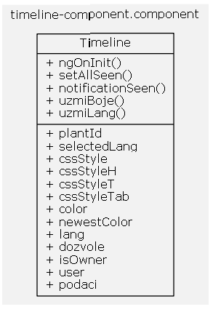

Слика Дијаграм класа: приказ обавештења експертског система на временској линији

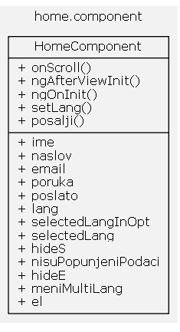

Слика Дијаграм класа: почетна страна

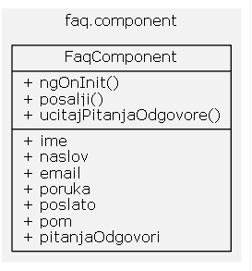

Слика Дијаграм класа: често постављана питања

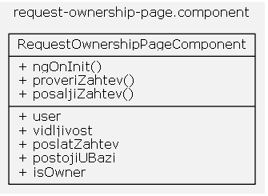

Слика Дијаграм класа: слање затева за власништво

СЕРВЕРСКИ ДЕО